管理体系远程审核记录表
过程与活动、  抽样计划 | 涉及条款 | 受审核部门：质检部 主管领导：吕牡丹 陪同人员：杨岑 | 判定
 |  | 审核员：伍光华 审核时间：2022.6.5 （远程审核使用微信电脑网络进行沟通取证）
审核条款：QMS:5.3组织的岗位、职责和权限、6.2质量目标、7.1.5监视和测量资源、8.6产品和服务的放行、8.7不合格输出的控制，
E/OMS: 5.3组织的岗位、职责和权限、6.2环境与职业健康安全目标、6.1. 2环境因素/危险源辨识与评价、8.1运行策划和控制，
组织的岗位、职责和权限 | QEO 5.3 | 质检部主要作用、职责和权限包括:负责计量设备管理、产品检验，不合格品管理，负责部门环境因素、危险源辨识和控制，负责检验过程运行的环境和安全控制。  质检部上述作用和职责、权限基本得到有效沟通和实施。
目标 | QEO:6.2 | 部门目标：  部门 目标 考核结果 完成情况  质检部 过程、进货、成品检验完成率100%； 100% 已经完成  计量器具送检及时率100%； 100% 已经完成  重大环境污染事故为0； 0 已经完成  技术文件及时完成率100% 100% 已经完成  三废排放达标率100% 100% 已经完成  重大伤亡事故为0 0 已经完成  考核情况：2022.6.1日考核已完成。
监视和测量资源 | Q7.1.5 | 公司提供《计量器具管理台帐》，主要有游标卡尺、钢卷尺等监视和测量设备，检定/校准周期为1年。  抽校准证书：  编号：HK2107170479 器具名称：游标卡尺  型号：0-150mm 校准日期：2021年7月27日；  编号：HK2107170478 器具名称：钢卷尺  型号：3m 校准日期：2021.7.27日;  校准单位：深圳华科计量检测技术有限公司，  公司监视测量人员设备的保养，按说明书的要求使用人员自行负责。  目前无计算机软件作为监视测量设备。  目前公司无封存和报废监视测量设备。待疫情结束后再进一步进行现场审核。
产品和服务的放行 | Q8.6 | 采购产品验收、生产过程检验、产品放行等依据顾客技术要求，详见Q8.1。  质检人员均经过公司培训考核合格具备检测能力，现场审核观察询问，检验员回答与操作皆符合规定要求。  - 进货检验：检验依据原材料检验作业指导书，  提供进货检验记录，  抽查2022.1.19日进货检验记录，供方：浙江森祥教学设备公司，原材料名称饰面中纤板，规格60m*45m*18mm，数量500片，检验项目型号、外观、包装等，结果合格，检验员吕牡丹。  抽查2021.11.19日进货检验记录，供方：上海睿胤实业有限公司，原材料名称感官教具，数量500件，检验项目型号、外观、包装等，结果合格，检验员吕牡丹。  提供2021.12.24日饰面中纤板检验报告，结果合格。  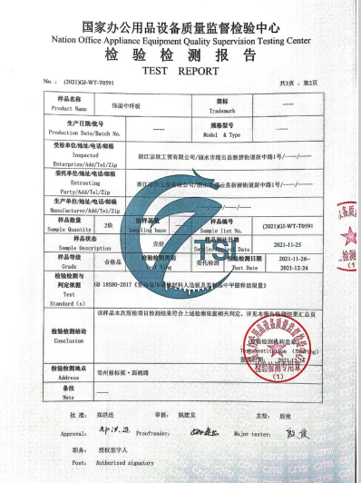  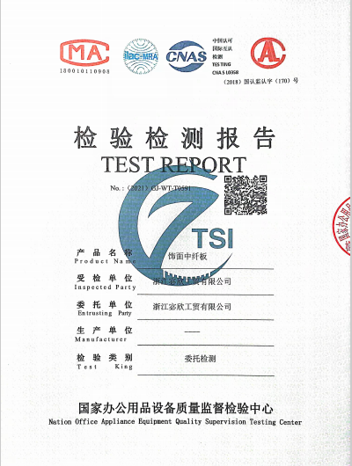  2、过程检验：检验依据检验作业指导书，  各工序有生产及过程检验记录，内容包括产品名称、工序名称、规格尺寸、生产日期、数量、检验项目，检验结果、操作工、检验员等，检查要内容主包括外观、尺寸、焊接质量、喷涂质量等项目进行检查。  抽2022年3月15日PY202009餐桌的产品过程检验记录，对人造板材部件安装、五金件组装安装、产品包装检验，记录完整进行，基本符合要求，检验结果，合格，检验员吕牡丹。  抽2021年10月11日WJG202111文件柜的产品过程检验记录，对人造板材部件安装、五金件组装安装、产品包装检验，记录完整进行，基本符合要求，检验结果，合格，检验员吕牡丹。  3、成品（出厂）检验：检验依据检验作业指导书、客户技术要求，  提供了出厂检验报告。  抽查2021.11.13日WJG201910文件柜成品检验报告，对外观质量、外形极限偏差、柜类主要尺寸、邻边垂直度、翘曲度、平整度、分缝、下垂度、着地平稳度、抽屉深度、钢板厚度、标识、说明书、产品一致性、安全性能要求等进行了检验，判定结果：合格，检验人员吕牡丹。  抽查2022.4.18日CZ20204餐桌成品检验报告，对外观质量、外形极限偏差、桌类主要尺寸、邻边垂直度、翘曲度、平整度、桌面水平偏差、着地平稳度、钢板厚度、标识、说明书、产品一致性、安全性能要求等进行了检验，判定结果：合格，检验人员吕牡丹。  抽查2022.4.27日PY2022014排椅成品检验报告，对外观质量、外形极限偏差、凳类主要尺寸、邻边垂直度、翘曲度、平整度、着地平稳度、钢板厚度、标识、说明书、产品一致性、安全性能要求等进行了检验，判定结果：合格，检验人员吕牡丹。  暂无授权人员批准或顾客批准放行产品和交付服务的情况。  4、销售过程检验：  抽见：2021年11月11日的《产品销售服务质量检查报告》，检查考评涉及内容：包装、产品、数量、销售流程、服务人员态度、售后服务过程的要求，检查结果符合，检查人：杨岑。  抽见：2022年1月15日的《产品销售服务质量检查报告》，检查考评涉及内容：包装、产品、数量、销售流程、服务人员态度、售后服务过程等，检查结果符合，检查人：杨岑。  抽见：2022年2月17日的《产品销售服务质量检查报告》，检查考评涉及内容：包装、产品、数量、销售流程、服务人员态度、售后服务过程等，检查结果符合，检查人：杨岑。  5、第三方检验：  提供2022.1.18日三层柜产品委托检验报告，结果合格，检验机构浙江杰晖检测认证有限公司  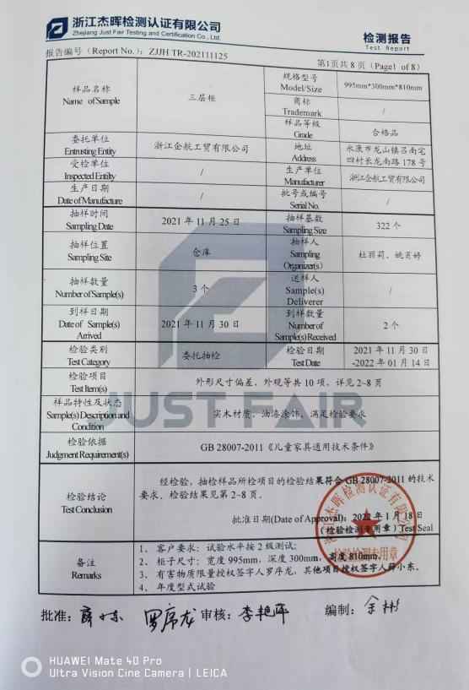  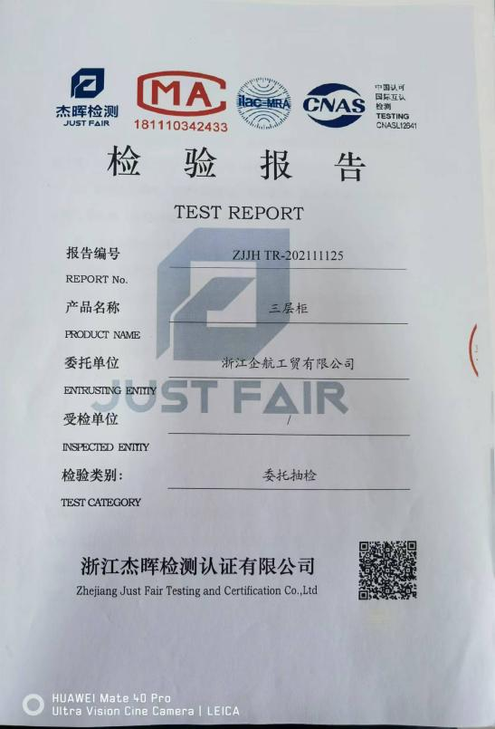  提供2022.1.17日原木可叠椅产品委托检验报告，结果合格，检验机构浙江杰晖检测认证有限公司  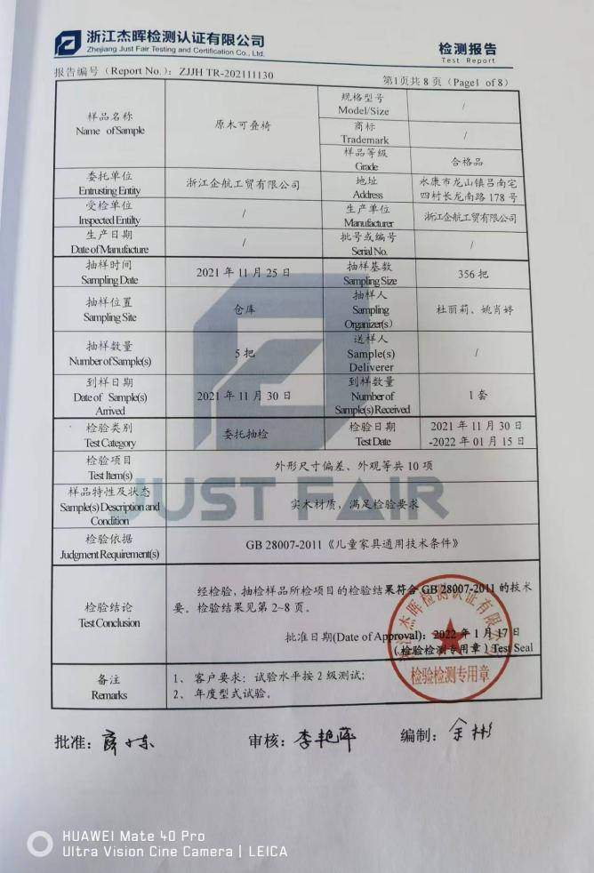  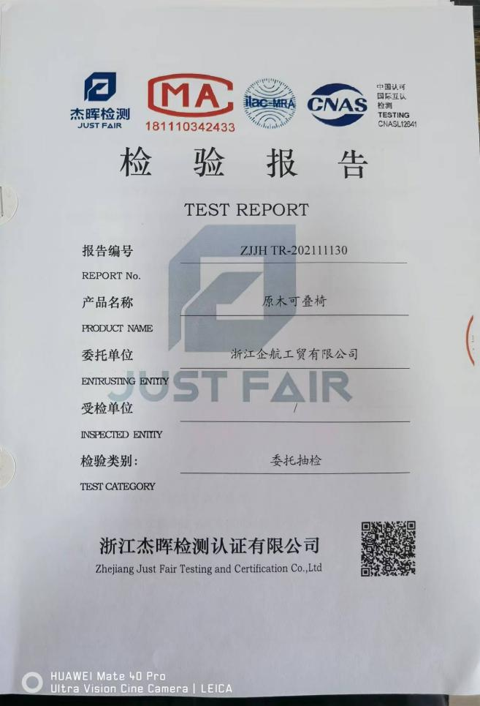  提供2022.1.14日原木售卖台产品委托检验报告，结果合格，检验机构浙江杰晖检测认证有限公司  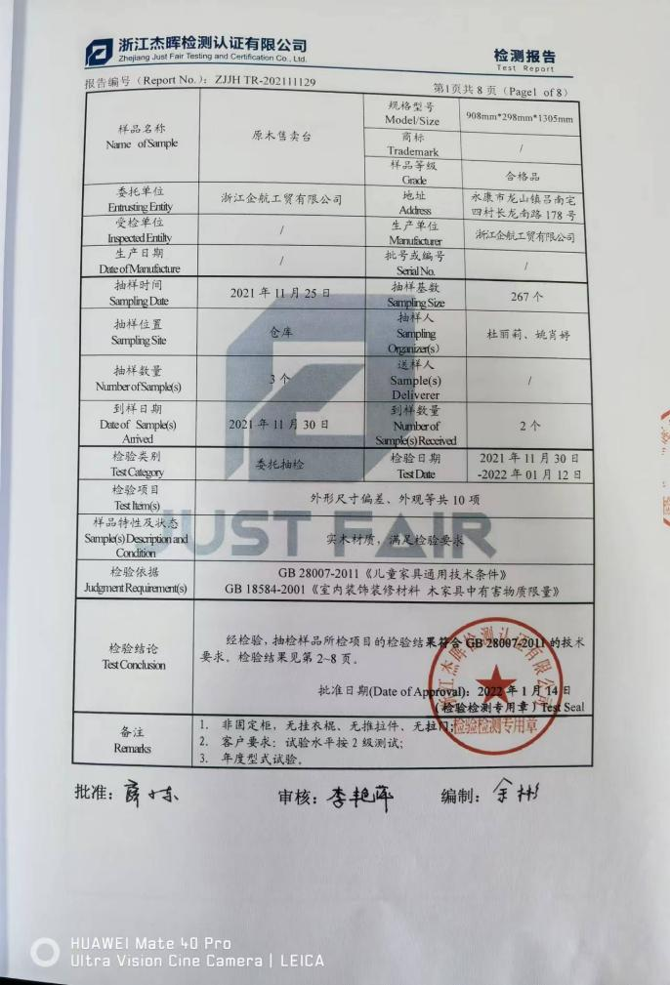  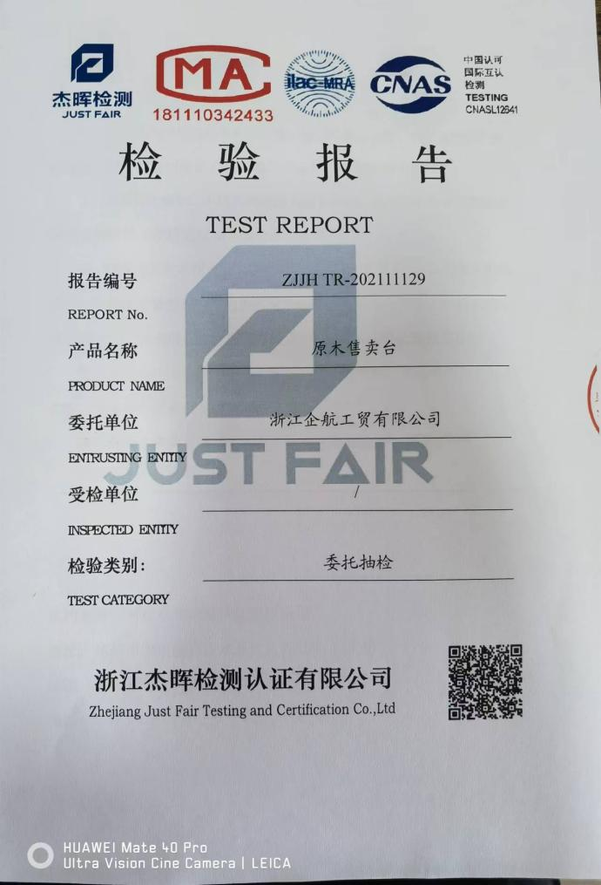  通过上述记录了解到，组织对产品实现的各过程进行了有效的监视测量，并进行了相应状态的标识，产品必须经检验合格才能交付，确保能满足顾客对产品的质量要求。  公司产品的监视和测量控制基本符合规定要求。
不合格输出的控制 | Q8.7 | 公司制定并执行了《不合格品控制程序》编号QH-CX-12，文件对不合格品的识别、控制方法和职责权限做出了规定，基本符合标准要求。  对采购过程中的不合格品实施拒收、退货或让步接收的方式，目前未发现采购的不合格品。  对生产过程的不合格品实施返工、返修或报废，返工、返修后的产品进行再检验。  提供了不合格品处置记录，查2022年3月12日不合格品处置记录，不合格事实描述：2张课桌椅切割口不匀称整齐，处理：返工，再检验合格，质检员：姜利军。  产品交付后没有发现不合格的情况，发生时采取换货的方式处理。  不合格品控制有效。
环境因素  危险源 | EO6.1.2 | 查有：《环境因素识别与评价控制程序QH-CX-16》、《危险源辨识、风险评价与控制措施制定程序QH-CX-23》。  质检部负责人介绍：部门按照办公过程及检验过程对环境因素、危险源进行了辨识，辨识时考虑了三种时态，过去、现在和将来，三种状态，正常、异常和紧急。  查到《环境因素识别和评价登记表》，识别了本部门在办公、检验等各有关过程的环境因素，包括办公固废排放、不合格品排放等环境因素。  查《重要环境因素清单》，涉及本部门的重要环境因素：固体废弃物的排放、火灾事故的发生。  控制措施：固废分类存放、垃圾等由办公室负责按规定处置，日常监督检查、培训教育，消防配备有消防器材等措施  查到《危险源识别及风险评价表》，识别了办公过程办公电器漏电触电、检验活动过程中的碰伤等机械伤害等危险源。  查到《重大危险源清单》，涉及本部门的重大危险源：机械伤害、触电、职业病伤害。  危险源控制执行管理方案、配备消防器材、个体防护、日常检查及日常培训教育等运行控制措施。  部门识别和评价基本充分，符合规定要求。
运行控制 | EO8.1 | 公司制定实施了《环境、职业健康安全运行控制程序QH-CX-29》等环境与安全管理制度。  现场检验时严格遵守公司的规章制度，尽量采取大箱换小箱的方式节约使用包装物，现场检验时注意安全避免碰伤划伤。  质检部没有实验室，在车间检验，检验合格产品进行回用，不合格产品统一退货处理。  远程巡视办公区域和检验区域的灭火器正常，电线、电气插座完整，未见隐患。  办公纸张采取双面打印，人走灯灭，定期检查水管跑冒滴漏。  质检员在2022.1.20日参加了公司的消防应急演练，掌握了消防应急知识。  质检部门运行控制基本有效。

说明：不符合标注N

